Личность
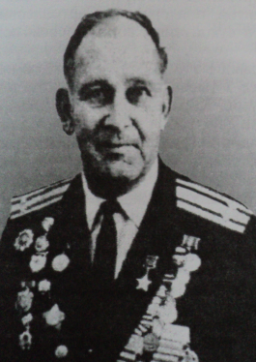
Великий
Виктор Иванович
родился 15 сентября 1918 г. в г. Усмань (ныне Липецкой обл.) в семье рабочего. Окончил 3 курса рабфака при Ростовском институте инженеров транспорта. В ВМФ с 1936 г. В 1940 г. окончил Военно-морское училище береговой обороны. Служил командиром роты в Черноморском высшем военно-морском училище, в учебном отряде подводного плавания. Участник Великой Отечественной войны с 1941 г. Командир 1-го отряда бронекатеров (3-й дивизион бронекатеров, Азовская военная флотилия) . В 1943 г. участвовал в высадке десанта на Керченский полуостров. Звание Герой Советского Союза присвоено 22 января 1944 г. В 1946 г. окончил высшие исторические классы при Военно-морской академии. С 1951 г. капитан 1 ранга В.И. Великий в запасе. Награжден орденом Ленина, четырьмя орденами Красного Знамени, орденом Отечественной войны 1-й степени.
Поэзия
Бьется в тесной печурке огонь,
На поленьях смола, как слеза,
И поет мне в землянке гармонь
Про улыбку твою и глаза.
О тебе мне шептали кусты
В белоснежных полях под
Москвой.
Я хочу, чтоб услышала ты,
Как тоскует мой голос живой.
Ты сейчас далеко-далеко.
Между нами снега и снега.
До тебя мне дайти не легко,
А до смерти — четыре шага.
Пой, гармоника, вьюгае назло,
Заплутавшее счастье зови.
Мне в холодной землянке тепло
От твой негасимой любви.
Под Москвой, 1941г., ноябрь
(А. Сурков)

Школьная жизнь
Учащиеся школы вместе с преподавателями приняли активное участие в проектной деятельности, посвященной 70-летию Великой Победы в Великой Отечественной войне 1941-1945 гг.
Школьный коллектив работает над созданием фильма «Спасибо за жизнь!» и стенда для школьного музея с одноименным названием. Учащиеся школы с классными руководителями встретились с давыдовцами – узниками ВО войны 1941-1945 гг. и собрали необходимый материал для проекта.
